兽用化学药物环境毒性评估（第一阶段）指导原则

一、概述

（一）目的

为规范新兽药和进口兽药的审批管理和环境风险管控，特制订本指导原则,对偏离本指导原则的试验研究，申请人应进行解释说明。

（二）适用范围
本指导原则适用于陆生动物用化学药物。

二、一般要求
根据兽药进入环境及其对环境生物的作用特点将兽药产品环境影响评估过程分为暴露评估和环境影响评估两个阶段。首先，申请人需按照第一阶段决策树（见附件）依次回答问题，并根据第一阶段评估结果决定是否需要进行第二阶段评估并开展相关研究。
一般认为，对于被有限使用且对环境暴露有限的兽药产品，其对环境的影响也有限，原则上只需进行第一阶段评估。当申请人确定兽药产品已满足至少一项第一阶段条件时，可以制定第一阶段的环境暴露评价报告并提交其确定的依据；当申请人在完成决策树问题回答后，认为不能满足任一项第一阶段条件时，则需要进行第二阶段评估。如果缺少某一问题的信息，申请人可忽略该问题并继续回答下一问题。如果在评估中满足多个条件而认定该兽药产品暴露有限，则在第一阶段环境毒性评估报告中对各条件进行讨论以增加说服力。
三、具体评估内容
（一）兽药产品是否为法规明确可以免于环境毒性评估的兽药类型
如满足此条件，申请人可不继续进行第一阶段评估，但应遵守有关规定，提供相关文件。
（二）兽药产品的主要成分是否为天然物质，并且其使用不会改变该天然物质在环境中的浓度或分布。
已经存在于自然环境中的天然物质或该天然物质进入环境后迅速分解，使得其环境暴露不发生改变。此类天然物质可能包括电解质、肽类、蛋白质、维生素和其他在自然环境中存在的化合物。如满足此条件，申请人可不继续进行评估，但需提供证据或合理理由，以证明兽药产品的使用不会改变该天然物质在环境中的浓度或分布。
（三）兽药产品是否仅用于非食品动物
一般情况下，非食品动物不通过集中饲养，并且用于非食品动物的兽药产品通常为个体给药。此类兽药产品使用量小，比批准用于食品动物可能涉及更少的环境问题。如满足此条件，申请人可不继续进行评估。
（四）兽药产品是否用于少数物种，且其饲养和治疗方式与已完成环境毒性评估的常见物种类似
如该兽药产品已批准用于常见物种，且少数物种与常见物种的饲养条件相似、给药途径相同、用于少数物种（如蜂、蚕、鸽子、赛马等）的给药总剂量不超过常见物种时，可认为用于少数物种的兽药产品对环境影响有限。如满足此条件，申请人可不继续进行评估。
（五）兽药产品是否仅用于治疗动物群体中的少数个体
如果该兽药产品用于治疗动物群体中的少数个体，通常情况下认为其在环境中的暴露量远低于会对环境产生影响的浓度。如满足此条件，申请人可不继续进行评估。例如用于治疗奶牛临床型乳腺炎产品、手术用麻醉药、眼用制剂以及用于个体动物辅助生产的激素等可能满足此条件。
（六）兽药产品在用药动物体内是否被充分代谢
一般认为兽药产品在动物体内被充分代谢后则不会进入环境，可以通过对代谢物和排泄物进行放射性标记研究予以证明。当对排泄物的分析表明兽药产品通过常见的生化途径已转化为失去原形药物相似结构的代谢物时，或当单一代谢物或原形药物的总放射物排出不超过5%时，可认为该兽药产品已被充分代谢。如满足此条件，申请人可不继续进行评估。
（七）兽药产品的废弃物处理程序是否能阻止其进入陆地环境
一些用于集约化畜牧养殖的兽药产品使用后的废弃物可以被焚化处理或者通过其他能阻止其进入环境的方式进行处理，则认为该兽药产品不会对环境造成影响。如满足此条件，申请人可以仅进行第一阶段评估，但应提供相关文件以证明该兽药产品不会进入环境。
（八）动物是否在牧场放牧饲养
对于圈养的动物，排泄物以粪肥和泥浆的形式收集、储存起来，然后洒在农田中，用于这类动物的兽药产品可直接进行问题（十）评估。与之相反，在牧场放牧的动物直接将排泄物排入环境中，用于这类动物的兽药产品可直接进行问题（九）评估。对于在牧场放牧的动物，需要特别关注它们直接排入环境中含有哪些类型的兽药产品。对于某些兽药产品，问题（九）和问题（十）评估都适用。
（九）兽药产品是否为体外和/或体内驱虫药
体内和体外驱虫药具有特殊的环境毒性，尤其是用于牧场饲养的动物。这些药物对与牧场无脊椎动物存在生物学相关性的生物体具有药理活性。因为原生动物在生物学上与牧场无脊椎动物没有生物学相关性，所以用于治疗原生动物的产品不在本问题的讨论范围内。用于牧场放牧饲养动物的体外或体内驱虫药，应直接进行第二阶段评估，以阐明需要特别关注的问题，例如动物粪便。其他用于牧场饲养动物的兽药产品应当进行问题（十一）评估。
（十）土壤中兽药产品的预测环境浓度（PEC_{soil}）是否低于100µg/kg
计算PEC_{soil}时，必须先估算该兽药产品在陆地生态系统中的预期浓度。如果有其他方法更加适合需要测定的特定地区，可使用其他方法计算PEC_{soil}。采用了总残留的概念来计算PEC_{soil}，包括将原形药物和靶动物排泄的所有相关代谢物的总和。除非有数据证明排泄值小于100%，否则均假设药物以100%排泄。总残留法是一种保守的评估方法，因为它在计算环境浓度时结合了原形药物和代谢物，而代谢物通常比原形化合物具有更低的生物活性。粪便和土壤降解研究的结果可用于改进土壤中兽药浓度的估算。当PEC_{soil}低于100µg/kg时，可以仅进行第一阶段评估。
一些用于集约化养殖动物的兽药产品也可用于牧场放牧的动物，但PEC_{soil}的计算可能有所不同。然而，即使在牧场环境中，仍然有一部分兽药会迁移进入土壤中。在估算排入到牧场中的兽药的PEC_{soil}时，假设兽药直接进入土壤且在土壤上层5公分的范围内均匀分布。对整个动物群体治疗的估算基于：（1）剂量和动物的关系以mg/kg•bw计；（2）用药动物排泄的剂量百分比（如果没有排泄数据，则按100%计算）；（3）用药动物的饲养密度（动物数/公顷）；（4）排泄的兽药分布在土壤上层5公分；（5）土壤的堆密度。土壤的堆密度为1500kg/m³，总剂量/公顷指分布在750000kg的土壤中。
（十一）是否具有能改变PEC_{soil}值的缓解措施
可通过标准畜牧业规范管理措施、粪肥管理或其他缓解措施降低土壤中的兽药浓度。其他环节措施（自然降解和处理措施）也可降低土壤中的兽药浓度，从而减少环境暴露。如果法规对粪肥的最低贮存期有规定，并且有数据表明在贮存期间可发生降解，则可能降低PEC_{soil}值。如申请人能够证明存在缓解措施，在计算PEC_{soil}时应予以考虑。
（十二）重新计算后的PEC_{soil}是否低于100µg/kg
如果重新计算的PEC_{soil}低于100µg/kg，该兽药产品可以仅进行第一阶段评估。
四、参考文献
1. GFI #89 - VICH GL6. Environmental impact assessments for veterinary medicinal products -phase I [S]. VICH, 2001,3,7.
2. EMEA/CHMP/SWP/4447/00 Rev. 1. Guideline on the environmental risk assessment of medicinal products for human use[S]. CHMP, 2018,11,15.
3. Center for Drug Evaluation and Research (CDER), US Food and Drug Administration, 1997. Retrospective review of ecotoxicity data submitted in environmental assessments for public display. Docket No. 96N-0057.
4. EMA/CHMP/SWP/44609/2010 Rev. 1. Questions and answers on 'Guideline on the environmental risk assessment of medicinal products for human use'[S]. CHMP, 2016,5,26.
5. 顾进华,梁先明,曲鸿飞.兽药注册的国际技术要求[M].北京:中国农业出版社,2020:203-208

五、附图

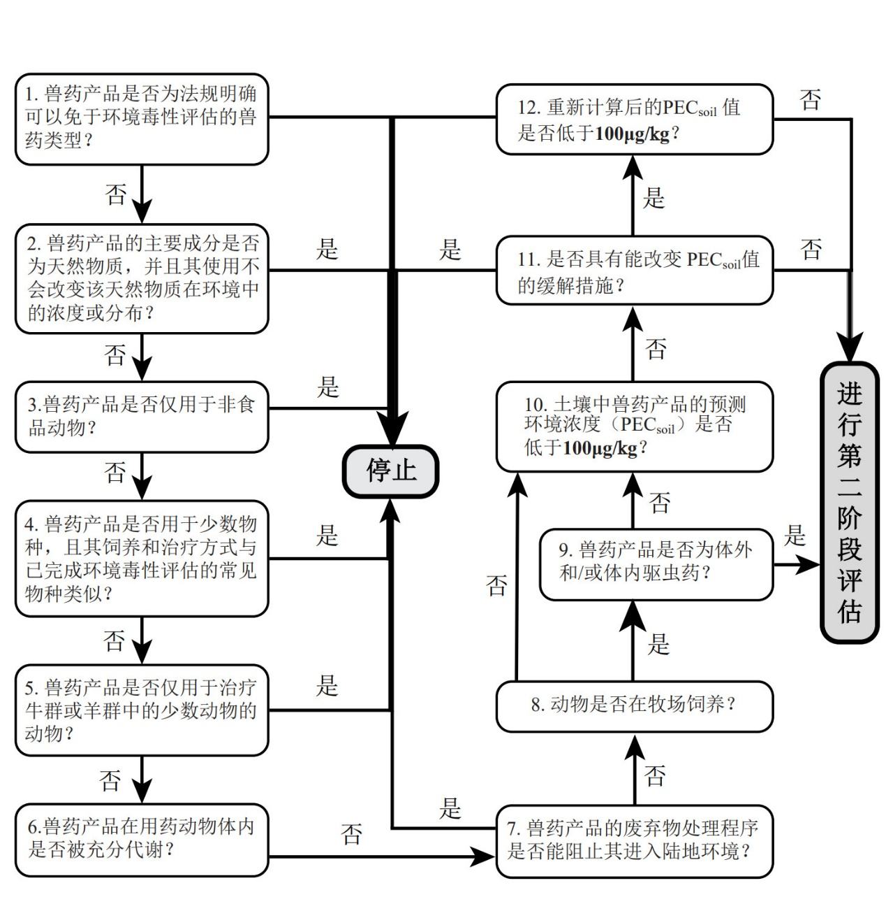

图1. 第一阶段决策树

